УДК 621.3

Исследование и разработка высоковольтного синхронного электропривода компрессора с автоматическим режимом компенсации реактивной мощности

Цицонь Иван Иванович
ФГБОУ ВО “КГЭУ”, г.Казань, Республика Татарстан
honey.roditel@mail.ru
Науч. рук к-т техн. наук, доцент Ганиев Ришат Наильевич

Аннотация: В работе представлен высоковольтный синхронный электропривод компрессора, который управляется с помощью тиристорного возбудителя и позволяет экономить электроэнергию, снижая потери напряжения. Режим компенсации реактивной мощности осуществляется автоматически с помощью контроллера, входящего в состав МБВ, который отслеживает коэффициент мощности в заданном пределе.
Ключевые слова: Синхронный электропривод, тиристорный возбудитель, компенсация реактивной мощности.
Проблема, связанная с экономией электроэнергии в электрических сетях, является актуальной и по сей день. На каждом промышленном объекте принимаются определенные меры по поддержанию коэффициента мощности в необходимом диапазоне. Наличие в сети реактивной мощности приводит к ухудшению качества электроэнергии, просадкам напряжения в сети, увеличению тепловых потерь на проводах, снижению сроков службы приборов и так далее [3].
Для решения данной проблемы возможно использование синхронного электропривода, который включает в себя автоматический режим компенсации реактивной мощности. Его задачей является экономия электроэнергии на предприятии за счет снижения потерь напряжения путем компенсации реактивной мощности из сети [6]. Одним из ключевых элементов данной схемы является микропроцессорный блок управления тиристорным возбудителем, который обеспечивает питанием обмотку возбуждения синхронного двигателя автоматически регулируемым выпрямленным током [4]. Функциональная схема представлена на рисунке ниже [5].
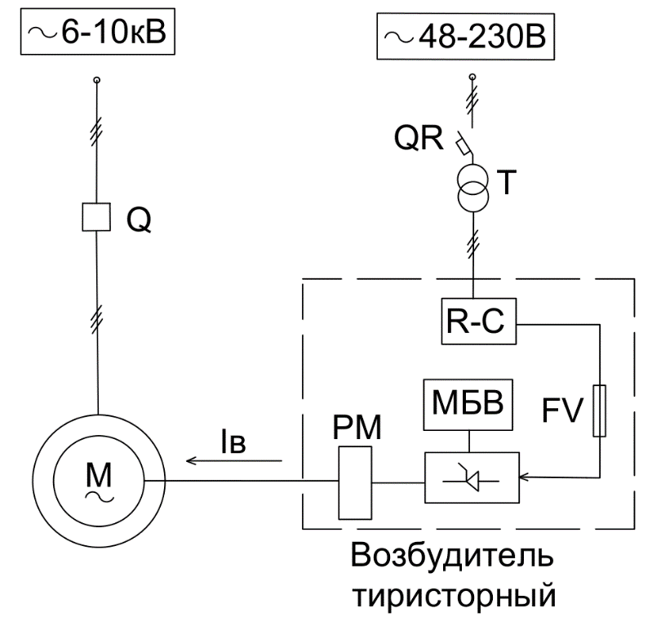
Функциональная схема синхронного электропривода с тиристорным возбудителем.
То есть при работе синхронного двигателя, подключенного к сети, контроллер, входящий в состав МБВ будет отслеживать коэффициент мощности и удерживать его в заданном пределе путем повышения тока возбуждения, подаваемого на обмотку [2]. Тем самым двигатель будет работать в режиме перевозбуждения в качестве ИРМ, что позволит ему компенсировать реактивную мощность и снижать тем самым потери напряжения в сети. Значение cosφ будет увеличиваться до необходимого значения за счет того, что двигатель будет потреблять реактивную мощность из сети [1].
Таким образом, проблему излишней реактивной мощности в сети можно решить с помощью использования микропроцессорного блока возбуждения с автоматическим отслеживанием коэффициента мощности. Это позволит наиболее эффективно использовать синхронные машины в технологическом производстве предприятий, где они уже установлены, а также снизить потери электроэнергии.
Источники
- Беспалов, В.Я. Электрические машины: Учебник для студентов учреждений высшего профессионального образования / В.Я. Беспалов, Н.Ф. Котеленец. - М.: ИЦ Академия, 2013. - 320 c.
- МБВ.00X контроллер тиристорного возбудителя синхронного двигателя [Электронный ресурс].
http://intmash.ru/ru/produkcija/kontrollery-vozbuzhdeniya-sinhronnyh-dvigatelei/mbv-00h-kontroller-vozbuditelya-sinhronnogo-dvigatelya/ (дата обращения: 08.10.21).
- Красник В.В. Автоматические устройства по компенсации реактивной мощности в электросетях предприятий. - М.: Энергоатомиздат, 1983. - 136с.
- Комплектные тиристорные электроприводы: Справочник / Под ред. В.М. Перельмутера. - М.: Энергоатомиздат, 1988. - 319с.
- Федоров А.А., Старкова Л.Е. Учебное пособие для курсового и дипломного проектирования по электроснабжению промышленных предприятий: Учеб. пособие для вузов. - М.: Энергоатомиздат, 1987. - 368с.
- Компенсация искажений напряжения в электроэнергетических режимах с тяговой нагрузкой/ Шандрыгин Д.А., Довгун В.П., Егоров Д.Э., Солопко И.В., Шишкин З.А.// Вестник КГЭУ: научно-технический журнал – 2020. -№4(48), с.38-52

